Univerza v Ljubljani  
Pedagoška fakulteta

**Igra hitrih prstov:   
Kdo bo prvi pritisnil na gumb?**

**Špela Sever**

**Projekti iz elektronike**

Mentor: dr. David Rihtaršič

Vezava: Ma-Te

Vpisna številka: 01180198

Ljubljana, 2020

# 1 POVZETEK

V prispevku je predstavljen projekt z naslovom »Igra hitrih prstov: Kdo bo prvi pritisnil na gumb?«, narejen pri predmetu Projekti iz elektronike. Opisano je vezje, kjer dva igralca hkrati pritiskata vsak na svojo tipko. Svetleča dioda zasveti pri tistemu, ki je pritisnil prvi. V prikazovalniku se izpiše tudi njegov odzivni čas.

# 2 KLJUČNE BESEDE

tipka, svetleča dioda, igralec

# 3 UVOD

Ideja za izdelavo vezja se je pojavila med gledanjem kviza Vem! na RTV Slovenija. Tukaj se namreč pri tekmovalcu, ki prvi pritisne na gumb, obarva njegovo ime. Kljub pritiskom soigralca na svojo tipko, se njegovo ime ne obarva. Igra se ponovi pri ponovnem vprašanju. Igralca na tipko ne moreta pritisniti, dokler voditelj vprašanja ne pove do konca. Moja projektna naloga se od tega razlikuje v začetku tekmovanja. Ko se rdeča luč spremeni v zeleno, igralca lahko pričneta s pritiskanjem vsak na svoj gumb. Projekt se mi zdi zanimiv in uporaben za v osnovno šolo. Primeren je za izvajanje v okviru dodatnega pouka (delavnic, poletnih šol), krožkov ali za obravnavo pri izbirnem predmetu. Nekoliko zahtevnejše bi bilo učencem določiti program, a s pomočjo učiteljevega vodenja in namigov, bi jim tudi to uspelo.

# 4 DELOVANJE VEZJA

Vezje je sestavljeno iz treh delov, vsi pa so vezani na krmilnik Arduino NANO. Elektrotehniško shemo vezja prikazuje slika 1.

Prvi del predstavlja semafor, ki da znak za začetek igre. Najprej zasveti rdeča svetleča dioda in v prikazovalniku se izpiše »Ready!«. Ko rdeča svetleča dioda ugasne (po dveh sekundah), se vklopi zelena (nikoli ne svetita obe hkrati). Takrat igralca lahko pričneta s pritiski vsak na svojo tipko. Hkrati s prižigom zelene led diode se v prikazovalniku izpiše »Go!« in začne se meriti čas odziva tekmovalca, ki bo prvi pritisnil na tipko.

Tipki predstavljata drugi del vezja. Ko najhitrejši igralec pritisne na tipko, zasveti ustrezna rumena svetleča dioda. Namreč tretji del vezja vsebuje 2 rumeni svetleči diodi, ki nakazujeta, kateri tekmovalec je pritisnil na tipko prvi. V prikazovalniku se prikaže ime zmagovalca in izpiše njegov reakcijski čas (npr. Player 1: 600 ms).

Vsako LED diodo sem zaporedno z uporom vezala na določen izhod mikrokrmilnika. Krajše nožice sem postavila v GND, daljše pa prek upora na izhode D(4,5,6,7). Na vhoda D2 in D3 pa sem preko upora zvezala tipko.

Posnetek delovanja vezja si lahko ogledate na povezavi:

<https://youtu.be/4bNKULlpWNA>

Povezava do simulacije vezja v spletnem orodju TinkerCad:

<https://www.tinkercad.com/things/3Wd85uCUubN-kdo-bo-pritisnil-prvi/editel?sharecode=u7XQcpjkfInCv1W5F2gsbzPkVzoIyuCjNH0GYndiqP8>

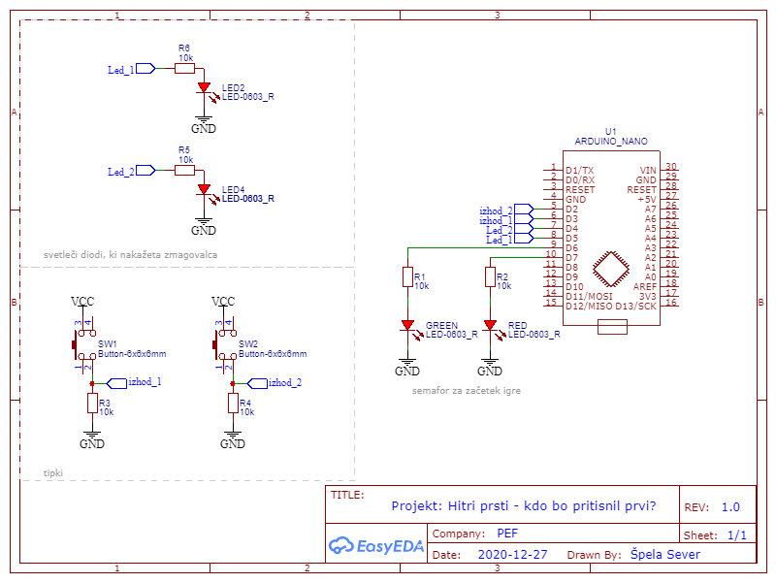

Slika 1: Elektrotehniška shema vezja.

Za pravilno delovanje mikrokrmilnika skrbi programska koda:

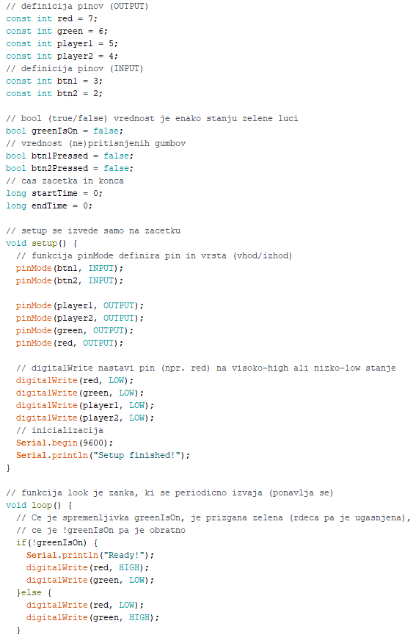(1)

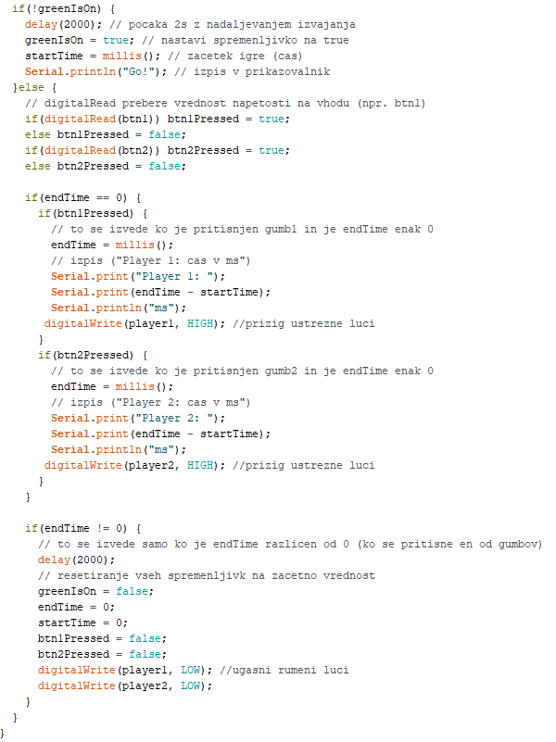(2)

# 5 IZDELAVA VEZJA

Najprej sem si pripravila ustrezne komponente, in sicer prototipno ploščo, Arduino NANO, rdečo, zeleno in dve rumeni svetleči diodi, 2 tipki in 6 uporov (R = 10 kΩ). Vidne so na sliki 2. Elemente sem ustrezno zvezala [1, 2]. Nato sem zapisala programsko kodo. Pri tem sem si pomagala s [1, 2] in spletno stranjo [3].

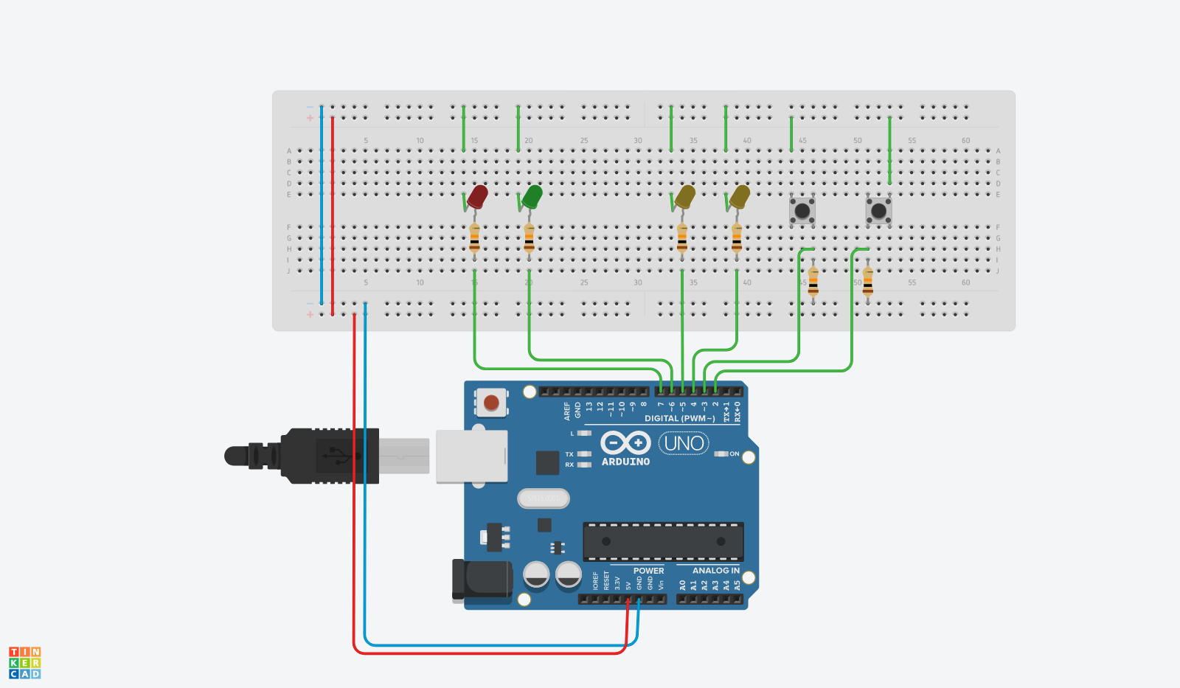

Slika 2: Vezje na prototipni ploščici, narejeno v spletnem orodju TinkerCad.

# 4 ZAKLJUČEK IN UGOTOVITVE

S projektom sem zadovoljna, saj mi je uspelo izdelati delujoče vezje, ki ga lahko uporabimo v razredu pri izvajanju kvizov v dvojicah. Prav tako ga lahko umestimo v šolski prostor, saj je primerno zahteven za izdelavo pri izbirnih predmetih iz področja elektronike. Kot izboljšavo bi v vezje vključili LCD prikazovalnik, ki bi prikazal ime zmagovalca. Tako nam tega ne bi bilo potrebno pogledati na zaslon računalnika. Dodali bi lahko tudi več tipk in s tem vključili več igralcev.

# 5 LITERATURA

[1] S. Kocijančič, *Projekti iz elektronike* (Ljubljana: Pedagoška fakulteta, 2020).

[2] D. Rihtaršič, *Projekti iz elektronike* (Ljubljana: Pedagoška fakulteta, 2017).

[3] Spletna stran Arduino [<https://www.arduino.cc/>].